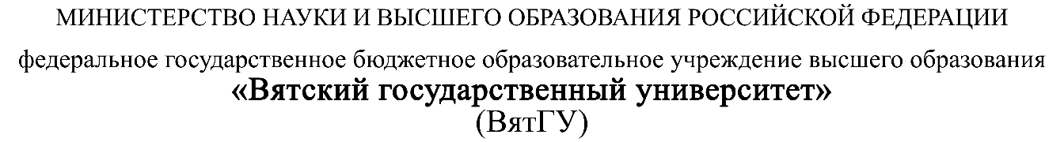
Колледж ВятГУ

ОТЧЕТ
ПО ПРАКТИЧЕСКОЙ РАБОТЕ №5
«Разработка структуры и алгоритмов функционирования»
«УП.05 Проектирование и разработка информационных систем»

Выполнил: студент учебной группы
ИСПк-203-52-00
Пестов С. И.

Преподаватель:
Самоделкин П. А.

Киров
2026
Цель работы - определить основные элементы игры или приложения, их связи и взаимодействие, а также задать правила и/или логику игрового процесса.
Задание:
- Создать схему работы вашей программы / игры и словесно описать алгоритм работы программы / игры.
- Результат работы предоставить преподавателю в виде отчета.

Результаты выполнения задания
Схема алгоритма выполнена в среде draw.io и отражает последовательность действий при запуске и работе игры.
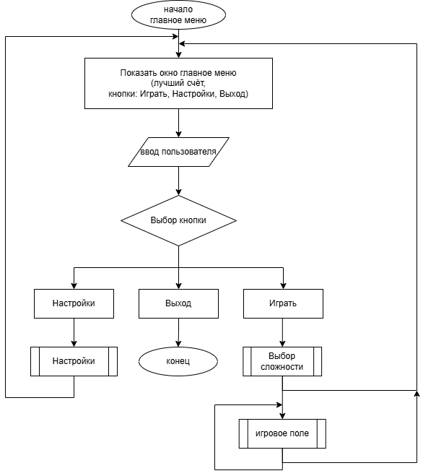
Рисунок 1 –схема алгоритма главного меню.
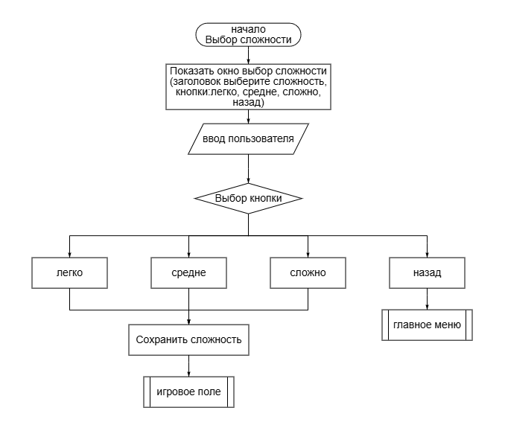
Рисунок 2 – схема алгоритма выбора сложности.
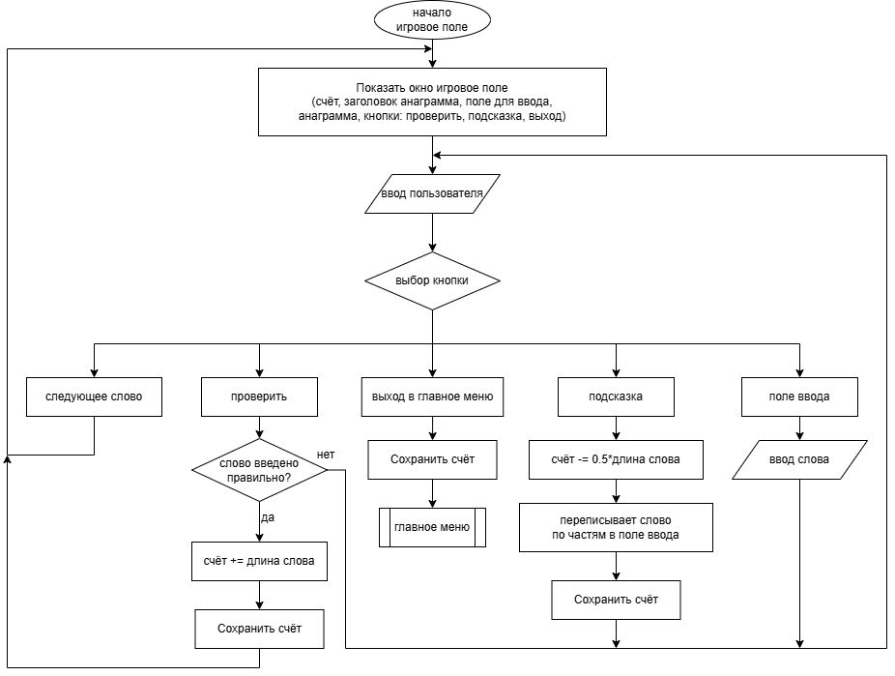
Рисунок 3 – схема алгоритма игрового поля.
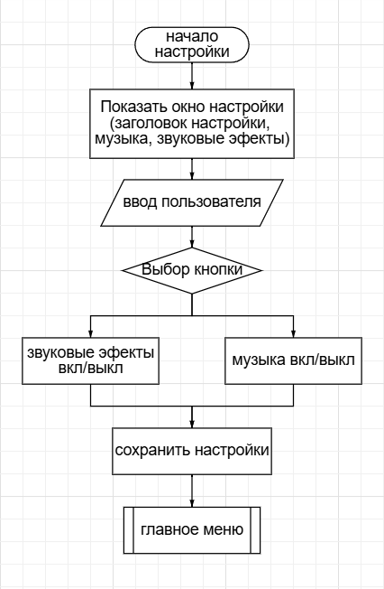
Рисунок 4 – схема алгоритма настроек.

При запуске выполняется инициализация, затем отображается главное меню с выбором: настройки, изменение звуков и музыки; выход; начало игры. При выборе начала игры задаётся сложность, после чего открывается игровое поле с анаграммой, полем ввода, счётом и счётчиком попыток. Пользователь вводит ответ; если ответ верный, то счёт увеличивается и загружается следующая анаграмма, если неверный, то уменьшается количество попыток. Игра продолжается, пока не закончатся попытки или не будет нажата кнопка выхода в меню, после чего игра возвращается в главное меню.
Выводы по работе
В ходе выполнения практической работы была разработана схема алгоритма функционирования игры Анаграммы, которая наглядно отражает последовательность действий пользователя и логику обработки игровых событий — от инициализации и выбора сложности до проверки ответов, подсчёта очков и завершения игры. Таким образом, цель работы достигнута: определены основные элементы приложения, их связи и взаимодействие, а также формализованы правила игрового процесса, что позволяет использовать полученную структуру для последующей реализации игры программными средствами.

